Отчёт по лабораторной работе №1

Грачева Мария Валерьевна

Содержание

# 1 Цель работы

Целью данной работы является приобретение практических навыков установки операционной системы на виртуальную машину, настройки минимально необходимых для дальнейшей работы сервисов.

# 2 Выполнение лабораторной работы

Перехожу в каталог /var/tmp и создаю каталог с моим именем (рис. ??).

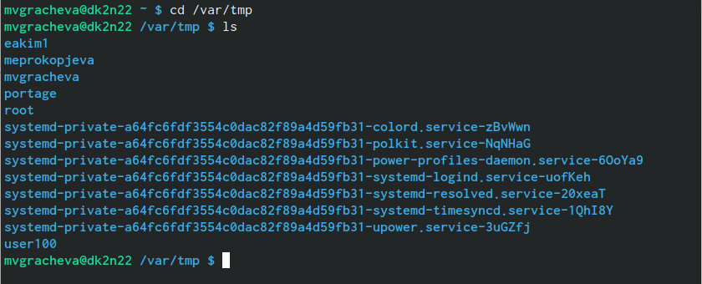

Каталог

Задаю отображение информации о настройках VirtualBox на английском(рис. ??).

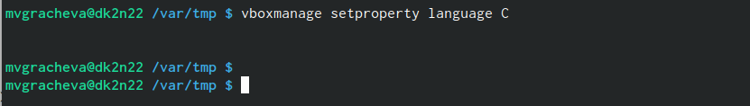

отображение информации о настройках

Установливаю папку для виртуальных машине в /var/tmp/имя_пользователя(рис. ??).

Установка папку Поверяю, что папка виртуальных машин по умолчанию изменена: (рис. ??).

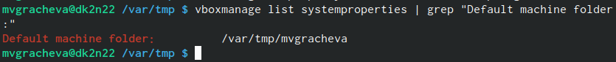

Проверка изменений

Следующая команда выдаст только каталог:(рис. ??).

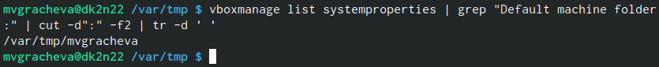

Команда, которая выдает только каталог

Переношу установочный образ в папку /var/tmp/имя_пользователя/iso:(рис. ??).(рис. ??).

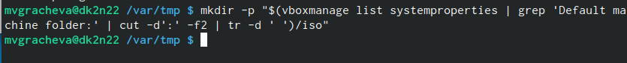

Перенос установочного образа

Перенос установочного образа 2

Перенос установочного образа 2

Настройка хост-клавиши

Проверяю текущую комбинацию для хост-клавиши:(рис. ??).



Проверка текущей комбинации

Установливаю нужную клавишу (в примере клавиша Menu):(рис. ??).



Установка нужной клавиши

Создание виртуальной машины

Для использования графического интерфейса запускаю менеджер виртуальных машин, введя в командной строке:(рис. ??). (рис. ??).



Запуск менеджера виртуальных машин

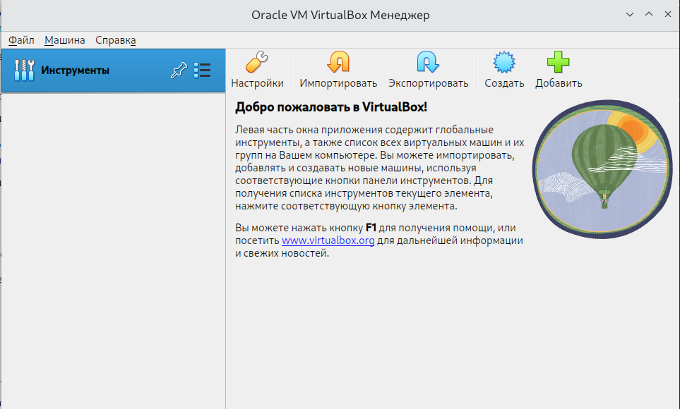

Запуск менеджера виртуальных машин 2

Создаю новую виртуальную машину в графическом интерфейсе или в командной строке. (рис. ??), (рис. ??).

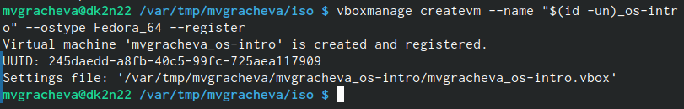

Создание новой виртуальной машины

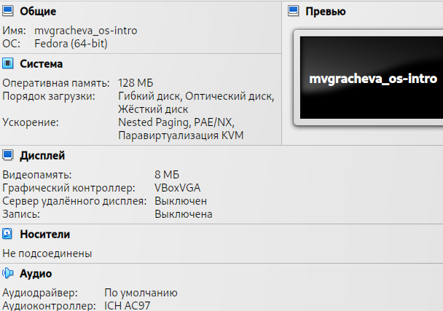

Создание новой виртуальной машины 2

Указываю имя виртуальной машины (ваш логин в дисплейном классе), тип операционной системы — Linux, Fedora.

Указываю размер основной памяти виртуальной машины — от 2048 МБ.(рис. ??).(рис. ??).

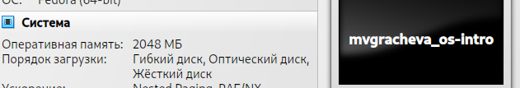

размер основной памяти

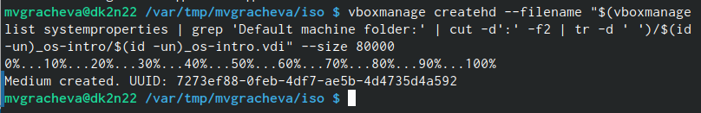

размер основной памяти 2

Задаю конфигурацию жёсткого диска — загрузочный, VDI (VirtualBox Disk Image), динамический виртуальный диск.

Задаю размер диска — 80 ГБ (или больше), его расположение — в данном случае /var/tmp/имя_пользователя/имя_машины/имя_машины.vdi.(рис. ??).

 Выбираю в VirtualBox Вашей виртуальной машины. Добавляю новый привод оптических дисков и выбираю образ.

Подключаю загрузку с DVD:(рис. ??).



загрузка с DVD

Добавляю IDE-контроллер:(рис. ??).

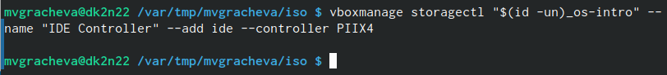

IDE-контроллер

Устанавливаю созданный мной файл VDI в качестве первого виртуального жесткого диска новой виртуальной машины:(рис. ??).

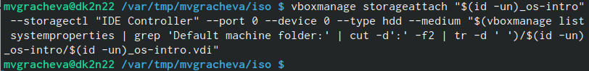

файл VDI

Подключаю к виртуальной машине ISO-файл:(рис. ??).

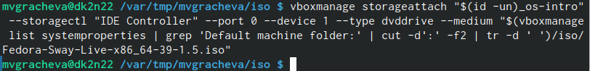

ISO-файл

В качестве графического контроллера ставлю VMSVGA.(рис. ??).



VMSVGA

Включаю ускорение 3D. (рис. ??).



ускорение 3D

Включаю общий буфер обмена и перетаскивание объектов между хостом и гостевой ОС.(рис. ??).



общий буфер обмена

Включаю поддержку UEFI.(рис. ??).



UEFI

# 3 Выводы

Я приобрела практические навыки установки операционной системы на виртуальную машину, настройки минимально необходимых для дальнейшей работы сервисов.

# Список литературы